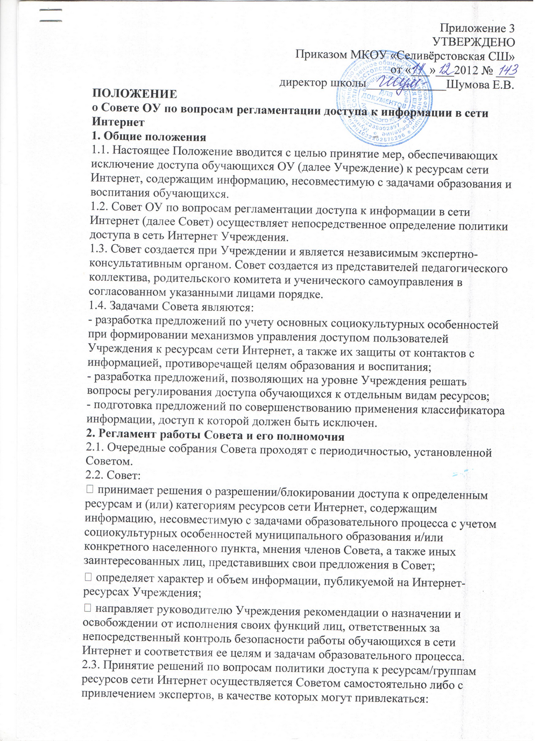

• преподаватели Учреждения, представители органов, осуществляющих управление в сфере образования (по согласованию) и сотрудники других образовательных учреждений, имеющих отношение к данным вопросам;
• лица, имеющие специальные знания либо опыт работы в соответствующих областях;
• родители обучающихся.
2.4. При принятии решения Совет и эксперты должны руководствоваться:
• законодательством Российской Федерации;
• специальными познаниями, в том числе полученными в результате профессиональной деятельности по рассматриваемой тематике;
• интересами обучающихся, целями образовательного процесса;
• рекомендациями профильных органов и организаций в сфере классификации ресурсов сети Интернет.
2.5. Во время занятий контроль за использованием обучающимися сети Интернет осуществляет преподаватель.
Во время использования сети Интернет для свободной работы обучающихся контроль за использованием сети Интернет осуществляет лицо, уполномоченное Советом (далее – «Уполномоченное лицо»).
2.6. Уполномоченное лицо:
• определяет время и место для свободной работы обучающихся в сети Интернет с учетом использования соответствующих технических возможностей в образовательном процессе, а также длительность сеанса работы одного обучающегося;
• способствует осуществлению контроля за объемом трафика Учреждения в сети Интернет;
• наблюдает за использованием компьютеров и сети Интернет обучающимися;
• запрещает дальнейшую работу обучающегося в сети Интернет в случае нарушения обучающимся порядка использования сети Интернет и предъявляемых к обучающимся требований при работе в сети Интернет;
• не допускает обучающегося к работе в сети Интернет в случаях, предусмотренными правилами использования сети Интернет в Учреждении;
• принимает необходимые меры для пресечения дальнейших попыток доступа к ресурсу/группе ресурсов, несовместимых с задачами образования.
2.7. Отнесение определенных категорий и/или ресурсов в соответствующие группы, доступ к которым регулируется техническим средствами и программным обеспечением контентной фильтрации, осуществляется на основании решений Совета лицом, уполномоченным руководителем Учреждения по представлению Совета.
2.8. Категории ресурсов, в соответствии с которыми определяется политика использования сети Интернет в Учреждении и доступ к которым регулируется средствами контент-фильтрации, определяются в установленном порядке.

3. Заключительные положения
3.1. Настоящее Положение является локальным актом Учреждения. Срок его действия - до введения нового.

Приложение 4

Состав Совета ОУ по вопросам регламентации доступа к информации в Интернете
1. Шумова Е.В. – председатель Совета, директор МКОУ «Селивёрстовская СШ»
Члены Совета:
1. Губарева Л.А. – секретарь Совета, заместитель директора по УВР
2. Сафронов С.П. – учитель информатики, ответственный за реализацию мер, обеспечивающих исключение доступа обучающихся школы к ресурсам сети Интернет, содержащим информацию, не совместимую с задачами образования и воспитания
3. Сидорова М.В. – председатель Управляющего совета
4. Председатель ученического самоуправления (включается в состав Совета по согласованию с заместителем директора по ВР на учебный год)

